Россия

Новосибирская областная

ассоциация врачей
630099 г. Новосибирск, ул. Серебренниковская, 42
тел./ факс 223-97-00
e-mail: noav@inbox.ru
_____________________________________________________________________________

№__7 __от___10 марта ____ 2011г. | Президенту Российской Федерации
на №________от___________ 200 г.
 | Медведеву Д.А.

Уважаемый Дмитрий Анатольевич!

8 декабря 2010 года в рамках IX германо-российской конференции Форума имени Р. Коха и И.И.Мечникова в г. Новосибирске состоялась Конференция (круглый стол) по врачебному самоуправлению, в работе которой приняли участие представители врачебного самоуправления Германии, руководители органов государственной власти и представители врачебного самоуправления субъектов РФ в Сибирском Федеральном округе (113 человек из 8 субъектов РФ в СФО и г. Санкт-Петербурга).
Делегаты конференции обсудили вопросы врачебного самоуправления и саморегулирования; качества и доступности медицинской помощи; основного и постдипломного образования медицинских работников; а также вопросы, касающиеся урегулирования конфликтных ситуаций между медицинской организацией (врачом) и пациентом.
Участники Конференции поддержали инициативу Новосибирской областной ассоциации врачей о создании Ассоциации врачей СФО (Медицинской палаты СФО), и решили провести в марте 2011 года в г.Новосибирске учредительную Конференцию.

Учитывая высокую значимость деятельности по созданию благоприятных условий для развития институтов гражданского общества и расширения участия граждан в модернизации страны, в том числе путем передачи отдельных функций государственных органов институтам гражданского общества,

просим Вас:

поддержать решения настоящей конференции (Приложение 1) и выступить с законодательной инициативой о разработке законодательной базы для внедрения в России саморегулирования профессиональной медицинской деятельности, с обязательным членством врачей в профессиональных организациях.

C искренним уважением и готовностью к сотрудничеству,

Председатель НОАВ,
Заслуженный врач, к.м.н. 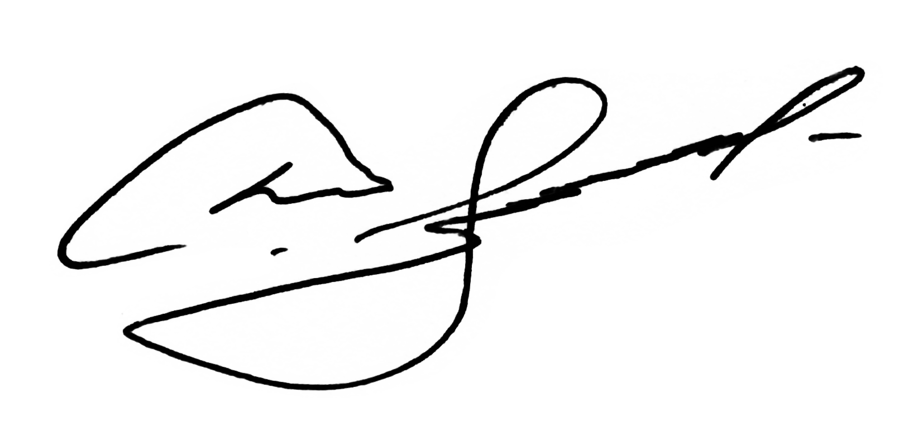 С.Б. Дорофеев

Решение
В г.Новосибирске 8 декабря 2010 года состоялась Конференция по врачебному самоуправлению в рамках которой, были рассмотрены вопросы врачебного самоуправления и саморегулирования, вопросы качества и доступности медицинской помощи, вопросы образования и постдипломного образования медицинских работников, а также вопросы, касающиеся урегулирования конфликтных ситуаций между медицинской организацией (врачом) и пациентом.
Так же делегаты конференции обсудили вопросы создания окружной Ассоциации врачей (Медицинской палаты) в Сибирском федеральном округе (СФО).
В работе конференции приняли участие: представители врачебного самоуправления Германии, руководители органов государственной власти и представители врачебного самоуправления субъектов РФ в Сибирском Федеральном округе - 113 человек, из 9 субъектов РФ.
По каждой теме прошло активное обсуждение, высказаны существенные замечания и предложения.
Делегаты конференции отметили, что:
- такой институт гражданского общества, как профессиональные медицинские организации, на территории СФО развит недостаточно, медицинское сообщество округа разрознено, во многих территориях не созданы профессиональные медицинские объединения;
- не смотря на увеличение внимания к отрасли здравоохранения, со стороны государства, существует ряд вопросов, требующих скорейшего разрешения с участием представителей врачебного самоуправления.
Участники конференции признали существующую систему последипломного образования (1 раз в пять лет) недостаточной, поддержав необходимость внедрения системы непрерывного профессионального медицинского образования, а так же привлечение профессиональных медицинских ассоциаций и обществ к аттестации и сертификации медицинских работников.
Делегаты подчеркнули необходимость участия профессиональных медицинских ассоциаций в разработке и принятии на единой методологической основе общероссийских стандартов, клинических рекомендаций и протоколов оказания медицинской помощи, адаптации международных стандартов и протоколов.
Общее мнение выступающих на конференции - ориентация на высокое качество медицинской помощи, которое требует формирования системы независимой профессиональной экспертизы; работы комиссий по врачебным ошибкам (конфликтной комиссии); создания экспертных отделений в субъектах РФ и пр.
В настоящее время имеются большие проблемы со страхованием профессиональной деятельности медицинских работников. При рассмотрении данного вопроса участники Конференции поддержали развитие системы профессионального страхования путем создания обществ взаимного страхования.
Участники конференции поддержали необходимость объединения профессионального медицинского сообщества СФО для совместных согласованных действий по развитию врачебного самоуправления профессиональной медицинской деятельностью.
РЕШИЛИ:
1. Одобрить Резолюцию Первой Всероссийской конференции «Саморегулирование профессиональной деятельности. Улучшение качества оказания медицинской помощи населению России. Защита интересов медицинских работников».
2.Одобрить инициативу Российской медицинской ассоциации (Саркисян А.Г.), Национальной медицинской палаты (Рошаль Л.М.), Российского медицинского общества (Перельман М.И.), Общероссийской ассоциации врачей частной практики (Каменев А.В.), МОО “Общество фармакоэкономических исследований” (Воробьев П.А.), Общества специалистов доказательной медицины (Власов В.В.) об объединении профессионального медицинского сообщества страны для совместных согласованных действий по развитию врачебного самоуправления профессиональной медицинской деятельностью.
3. Считать целесообразным создание единой Ассоциации врачей СФО (Медицинской палаты СФО).
4. Провести в марте 2011 года в г.Новосибирске учредительную Конференцию Ассоциации врачей СФО (Медицинской палаты СФО).

5. Обратиться к Президенту РФ с предложением выступить с законодательной инициативой о разработке законодательной базы для внедрения в России саморегулирования профессиональной медицинской деятельности, с обязательным членством врачей в профессиональных организациях.

6. Обратиться к Полномочному представителю Президента РФ в СФО с предложением поддержать решения настоящей конференции.

